配置环境变量

go_root：指定sdk的安装路径；C:\software\go

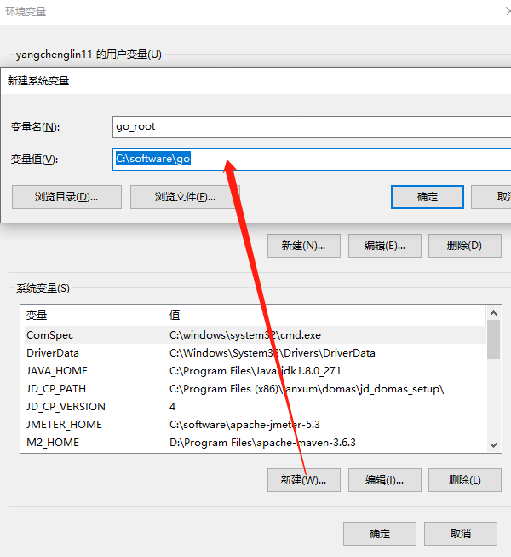

path：添加sdk的/bin目录；%go_root%\bin，在path变量选择编辑，追加此go_root值

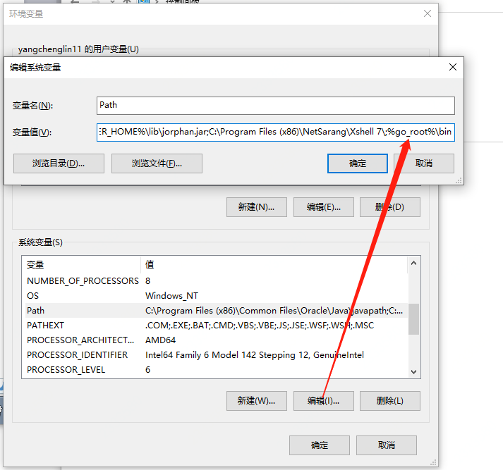

gopath：go项目存放的路径，即工作目录；比Java多了这一步。

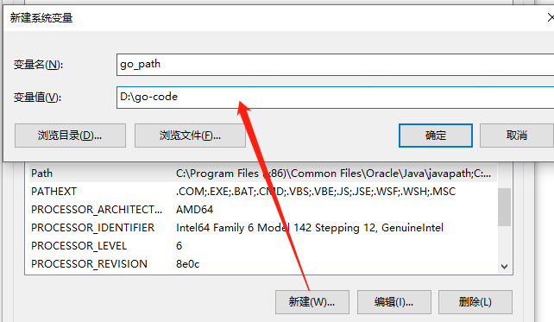测试结果：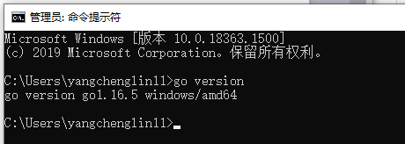

Go mod文件声明

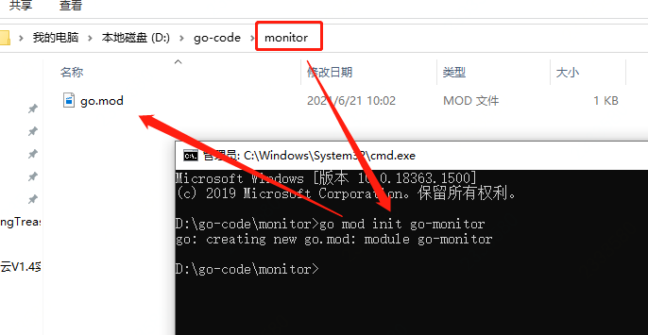

go的编译说明

默认编译与编译重命名：

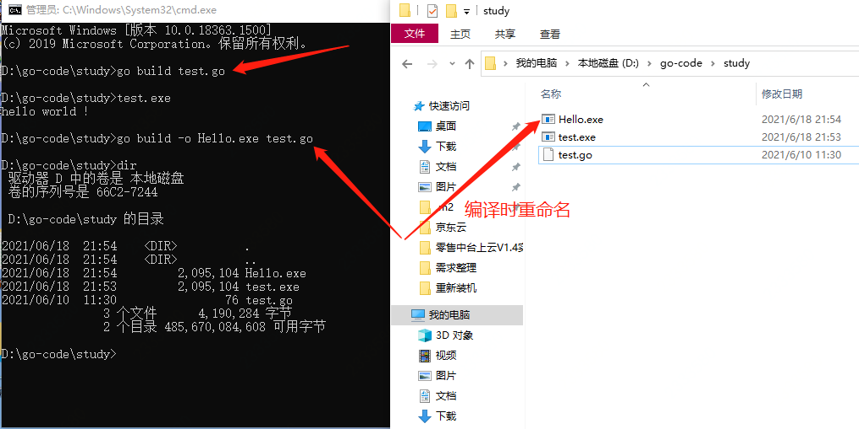

变量声明



忽略函数返回值中的指定值

“_”作为忽略返回值中的特定项使用，示例如下：

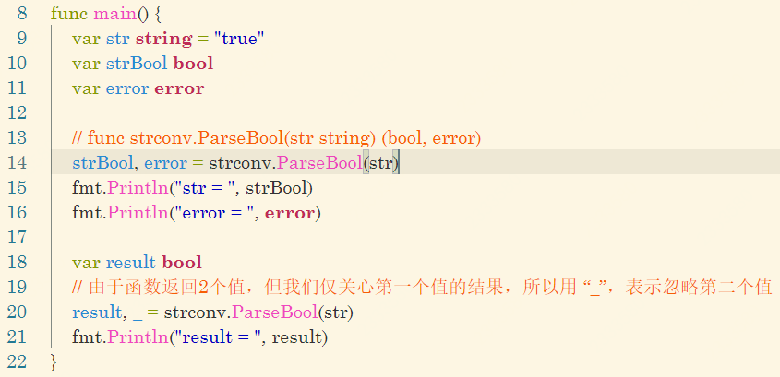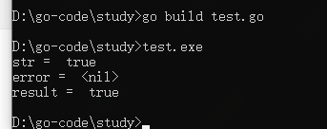

Go指针的详细说明

TODO 52集

至53集